Содержание

Введение ………………………………………………………………………..……..… |  | 3
Раздел 1. | Характеристика структуры и основных функций образовательной организации в «Краевой спортивной школы Олимпийского резерва» (Отделение легкой атлетики) ……………………………………………… | 4
Раздел 2. | Учебно-тренировочные занятия по легкой атлетике…………..………… | 8
Раздел 3. | Участие в проведении спортивно-массового мероприятия «Первенство Приморского края по легкой атлетике /в помещении/»…………………………………………………….…………… | 21
Раздел 4. | Педагогический анализ и пульсометрия учебно-тренировочного занятия по легкой атлетике…………………………………………………………… | 25
Выводы ………………………………………………………………………………….… |  | 30
Список литературы …………………………………………………………………..…… |  | 31
Приложения …………………………………………………………………………...…. |  | 32

Введение

Производственная педагогическая практика (первая) является необходимой частью подготовки бакалавров направления «Педагогическое образование» и проводится с целью овладения студентами профессиональными практическими навыками и компетенциями планирования и организации педагогического процесса путём непосредственного участия в деятельности детской юношеской спортивной школы.
Производственная педагогическая практика (первая) проходила на базе «Краевой спортивной школы Олимпийского резерва» (Отделение легкой атлетики) с 18 по 28 2024 года. Руководитель производственной педагогической практики (первой) доцент кафедры спортивно-педагогических дисциплин ВВГУ Т.М. Дьяконова.
Содержательно практика представляла собой участие в различных видах физкультурно-массовой деятельности и проведение учебно-тренировочных занятий, выполнение индивидуального задания от руководителя практики по теме: «Профессионально-практическая деятельность в детской юношеской спортивной школе». Была изучена и дана характеристика структуры организации «Краевая спортивная школа Олимпийского резерва» (Отделение легкой атлетики). Мной были проведены учебно-тренировочные занятия по легкой атлетике, и педагогический анализ и пульсометрия учебно-тренировочного занятия по легкой атлетике. А также я принял участие в проведении спортивно-массового мероприятия Первенство Приморского края по лёгкой атлетике /в помещении/ .
Работа осуществлялась по изучению и обзору литературных источников, ресурсов интернета. Индивидуальное задание было дано руководителем практики на установочной конференции по организации практики. В течение практики я получал обратную связь в виде оценивания и характеристики проделанной работы.
Результатом проделанной работы стало овладение профессиональными навыками по формированию компетенции: ОПК-1: «Способен осуществлять профессиональную деятельность в соответствии с нормативными правовыми актами в сфере образования и нормами профессиональной этики».

Раздел 1 Характеристика структуры и основных функций образовательной организации: «Краевая спортивная школа Олимпийского резерва» (Отделение легкой атлетики)

1.1 Общие сведения о базе практики

Дадим краткую характеристику образовательной организации в «Краевая спортивная школа Олимпийского резерва» (Отделение легкой атлетики) (Таблица 1).

Таблица 1 – Общие сведения, размещенные на официальном сайте
1) | Адрес образовательной организации | Приморский край, Владивосток, ст. «Динамо», ул. Адмирала Фокина, 1
2) | Название образовательной организации | Государственное автономное учреждение дополнительного образования Приморского края «Краевая спортивная школа олимпийского резерва»
3) | Руководители образовательной организации | Директор ГАУ ДО ПК «КСШОР»: Мыльников Игорь Евгеньевич  Заместитель директора: Гончар Иосиф Евгеньевич  Заместитель директора: Смирнов Дмитрий Олегович
4) | Количество обучающихся | 1500
5) | Педагогический состав сотрудников по виду спорта (указать ф.и.о, квалификация тренеров) | Загинай Юлия Алексеевна – Мастер спорта международного класса, Тренер высшей квалификационной категории  Татьяна Николаевна Кузина - Тренер высшей квалификационной категории
6) | Средняя наполняемость групп | 16 человек
7) | Описание спортивных сооружений | Манеж в полной мере оснащен спортивными сооружениями, для проведения занятий по легкой атлетике .  В имении находятся : Барьеры, стартовые колодки фишки, стипль-чез, резинки, гимнастические маты, гантели, гири, скакалки, диски, копья, гранаты, ядра и молот, яма с песком для прыжков в длину, планки для прыжков в высоту.

Таблица 2 – Организация учебно-тренировочного процесса

1) | Перечень основных документов планирования учебно-тренировочных занятий по этапам подготовки | Программа спортивной подготовки, годовой учебный план, ежемесячный план-график , расписание, план проведения тренировочного занятия, журнал учёта групповых занятий, протоколы приёма контрольных нормативов, отчётная документация по участию обучающихся в соревнованиях.
2) | Основные формы физкультурно-спортивной (оздоровительной) деятельности | Учебно-тренировочные занятия по лёгкой атлетике

Таблица 3 – Организация спортивно-массовых мероприятий
1) | Планирование и проведение спортивных мероприятий в  ДЮСШ на период практики | Открытое первенство ПРОГО ВФСО «Юный Динамовец» по легкой атлетике, Первенство Приморского края по легкой атлетике /в помещении/,
2) | Участие в проведении спортивных мероприятий в  ДЮСШ | Первенство Приморского края по легкой атлетике /в помещении/.

1.2 Рабочая программа по легкой атлетике ДЮСШ
Дополнительная образовательная программа спортивной подготовки по виду спорта «лёгкая атлетика» предназначена для организации образовательной деятельности по спортивной подготовке бег до 400 м на короткие, средние и длинные дистанции, прыжки, многоборье с учётом совокупности минимальных требований к спортивной подготовке, определённых федеральным стандартом спортивной подготовки по виду спорта «легкая атлетика, утверждённая приказом Минспорта России от 16 ноября 2022 г.
Вид спорта «легкая атлетика» - олимпийский вид спорта, включающий бег, ходьбу, прыжки и метания. Объединяет следующие спортивные дисциплины: беговые виды, спортивную ходьбу, технические виды (прыжки и метания), многоборья, пробеги (бег по шоссе) и кроссы (бег по пересеченной местности). Один из основных и наиболее массовых видов спорта.
Легкоатлеты - спортсмены, которые занимаются одним или несколькими видами легкой атлетики, выделяются 19 направлений спортивной подготовки - легкоатлетических специализаций, подразумевающих избирательность долгосрочной (многолетней) подготовки к выступлению в определённых соревновательных дисциплинах (группах соревновательных дисциплин):
- ﻿﻿- бег 60 м; - бег 100 м; - бег 200 м;
- ﻿﻿﻿- бег 400 м;
- ﻿﻿﻿- бег 60 м с барьерами, - бег 110 (100) м с барьерами;
- ﻿﻿﻿- бег 400 м с барьерами;
- ﻿﻿﻿- бег 800 м; - бег 1500 м;
- ﻿﻿﻿- бег 3000 м; - бег 5000 м; - бег 10000 м;
- ﻿﻿﻿- бег 2000 м с препятствиями; - бег 3000 м с препятствиями;
- ﻿﻿﻿- бег марафонский;
- ﻿﻿﻿- спортивная ходьба на дистанции от 3000 м до 50 км;
- ﻿﻿﻿﻿- прыжок в высоту:
- ﻿﻿﻿﻿- прыжок в длину:
- ﻿﻿﻿﻿- прыжок тройной;
- ﻿﻿﻿﻿- прыжок с шестого;
- ﻿﻿﻿﻿- толкание ядра;
- ﻿﻿﻿﻿- метание молота;
- ﻿﻿﻿﻿- метание диска:
- ﻿﻿﻿﻿- метание копья;
- ﻿﻿﻿﻿- семиборье (женщины);
- ﻿﻿﻿﻿- десятиборье (мужчины).
Целью реализации программы является достижение спортивных результатов на основе соблюдения спортивных и педагогических принципов в учебно-тренировочном процессе в условиях многолетнего, круглогодичного и поэтапного процесса спортивной подготовки.
Сроки реализации этапов спортивной подготовки и возрастные границы лиц, проходящих спортивную подготовку, по отдельным этапам:
На этап начальной подготовки зачисляются лица, которым в текущем году исполнилось (или) исполнится количество лет по году рождения, соответствующее возрасту зачисления, а также лица, старше зачисляемого возраста на этап начальной подготовки и учебно-тренировочный этап (этап спортивной специализации) до трех лет. При этом при комплектовании учебно-тренировочных групп разница в возрасте зачисляемых лиц не должна быть более двух лет.
На этапах начальной подготовки и учебно-тренировочном этапе (этапе спортивной специализации) до трех лет допускается зачисление лиц, прошедших спортивную подготовку в других организациях и (или) по другим видах спорта и выполнивших требования, необходимые
Для зачисления, согласно нормативам по физической подготовке, установленных в дополнительной образовательной программе по виду спорта «легкая атлетика» с учетом сроков реализации этапов спортивной подготовки и возрастных границ лиц, проходящих спортивную подготовку, по отдельным этапам.
На этап начальной подготовки зачисляются лица, которым в текущем году исполнилось
(или) исполнится количество лет по году рождения, соответствующее возрасту зачисления, а также лица, старше зачисляемого возраста на этап начальной подготовки и учебно-тренировочный этап (этап спортивной специализации) до трех лет. При этом при комплектовании учебно-тренировочных групп разница в возрасте зачисляемых лиц не должна быть более двух лет.
На этапах начальной подготовки и учебно-тренировочном этапе (этапе спортивной специализации) до трех лет допускается зачисление лиц, прошедших спортивную подготовку в других организациях и (или) по другим видах спорта и выполнивших требования, необходимые для зачисления, согласно нормативам по физической подготовке, установленных в дополнительной образовательной программе по виду спорта «легкая атлетика» с учетом сроков реализации этапов спортивной подготовки и возрастных границ лиц, проходящих спортивную подготовку, по отдельным этапам.

Раздел 2 Учебно-тренировочные занятия по легкой атлетике

Разработать за период практики планы-конспекты учебно-тренировочных занятий, для занимающихся в прикрепленных группах, согласовать с тренером по виду спорта, утвердить конспекты занятий у руководителя по практике.

2.1 Расписание занятий

РАСПИСАНИЕ УЧЕБНО-ТРЕНИРОВОЧНЫХ ЗАНЯТИЙ

Расписание тренировочных занятий
Группы | Дни и часы занятий
Группы | Понедельник | Вторник | Среда | Четверг | Пятница | Суббота
1 группа | 8:30-10:00 | 8:30-10:00 | 8:30-10:00 | 8:30-10:00 | 8:30-10:00 | 8:30-10:00
2 группа | 14:30-16:00 | 14:30-16:00 | 14:30-16:00 | 14:30-16:00 | 14:30-16:00 | 14:30-16:00

2.2 Конспекты занятий
ПЛАН-КОНСПЕКТ
УЧЕБНО-ТРЕНИРОВОЧНЫХ ЗАНЯТИЙ В ГРУППЕ 2
Конспект № 1
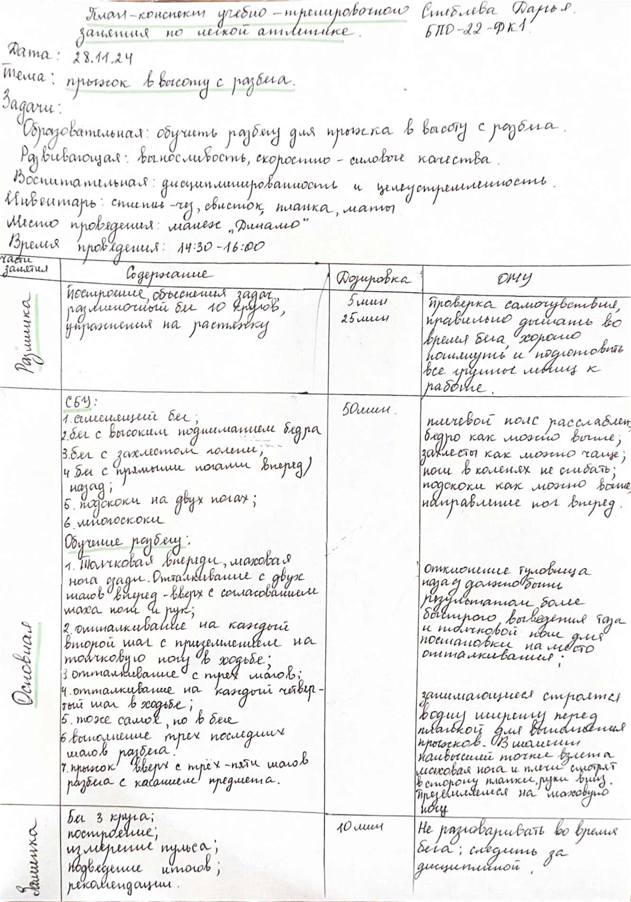
Конспект № 2
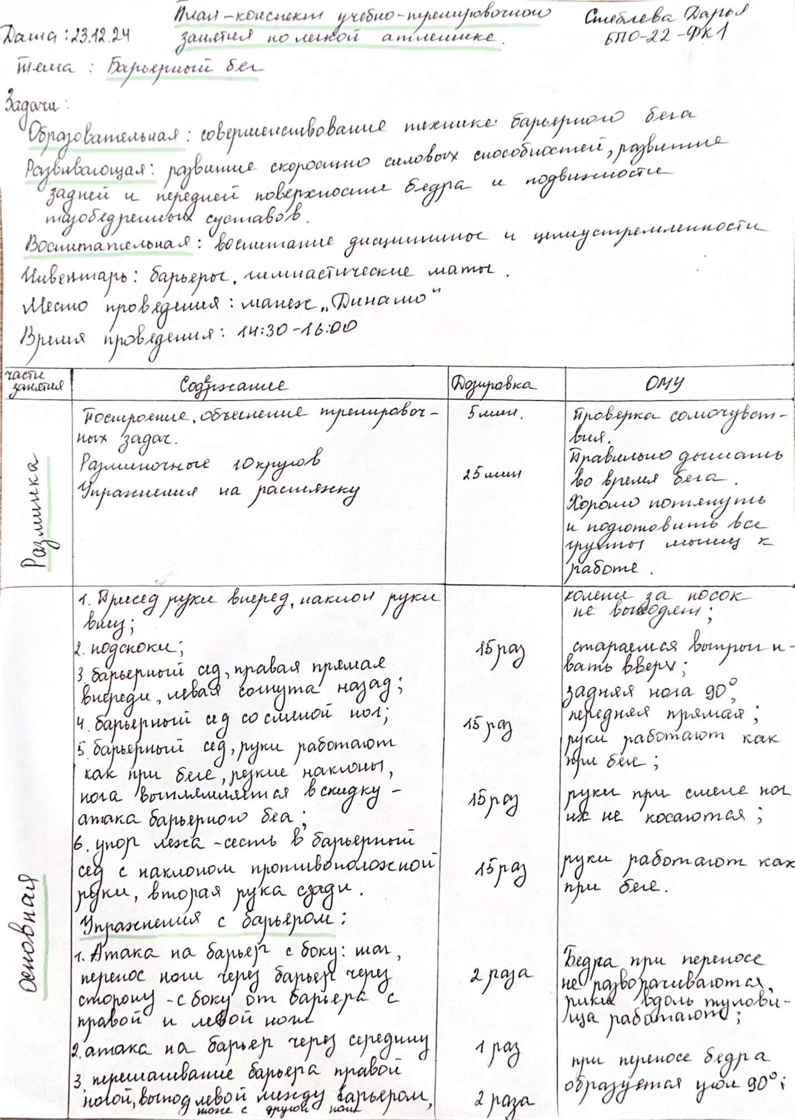
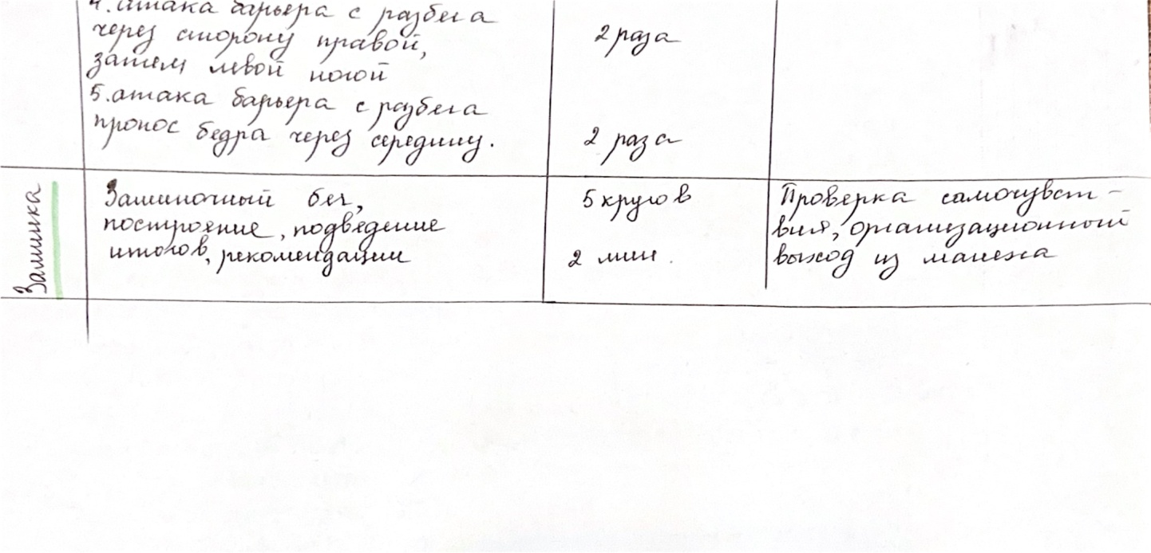

Конспект № 3
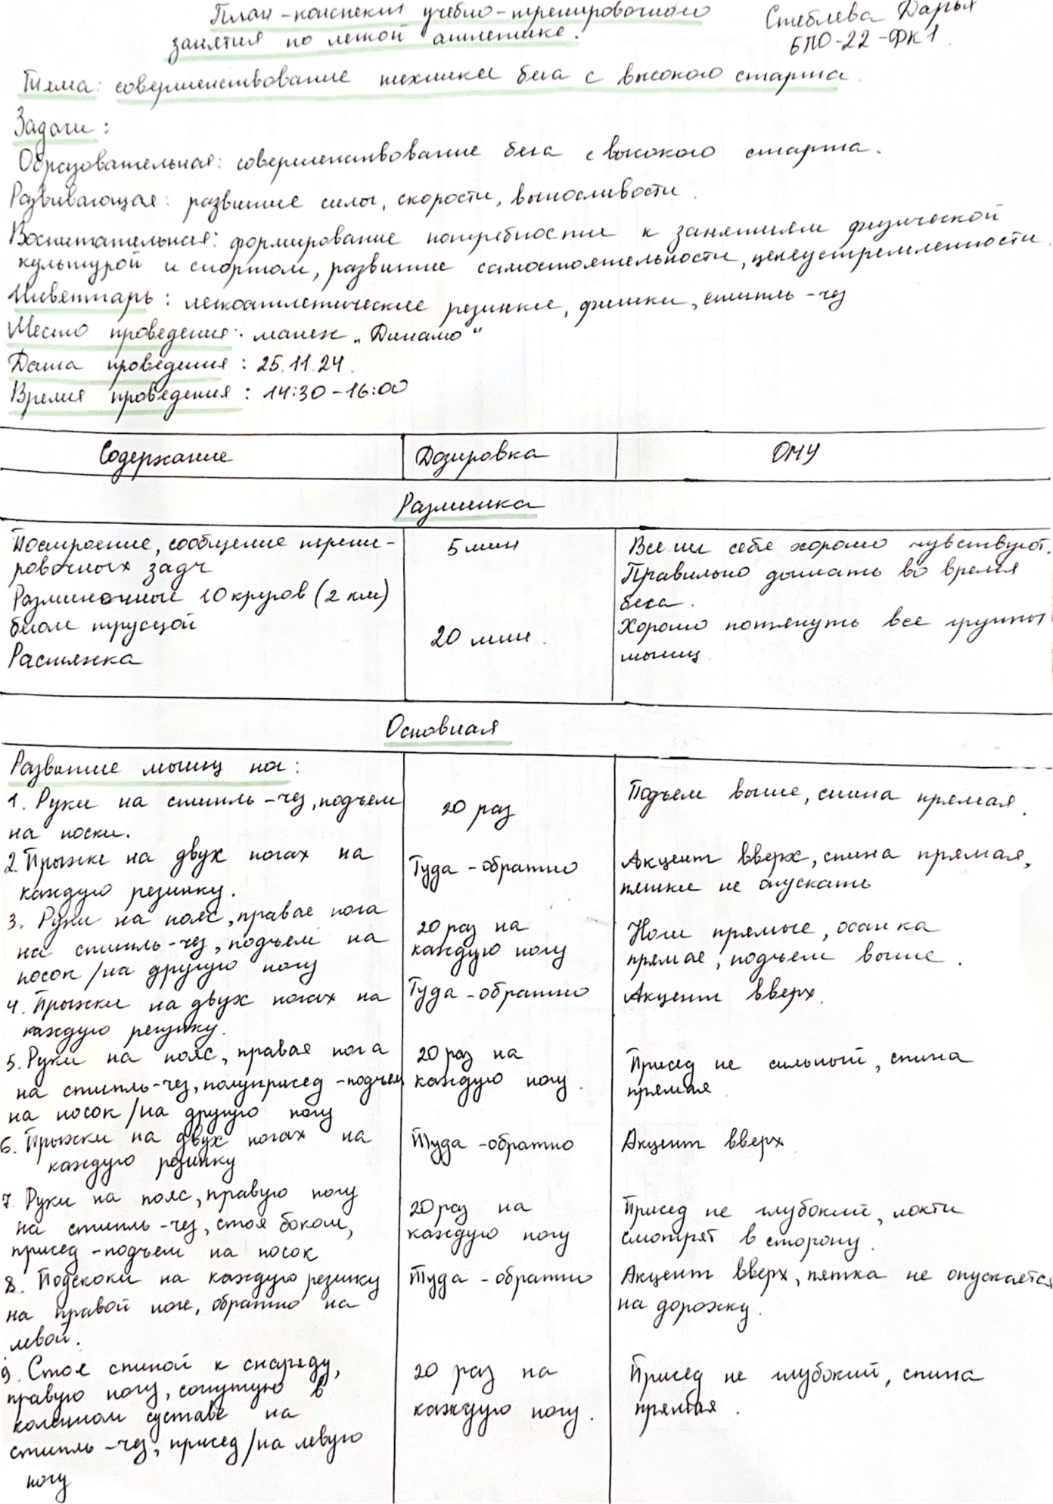
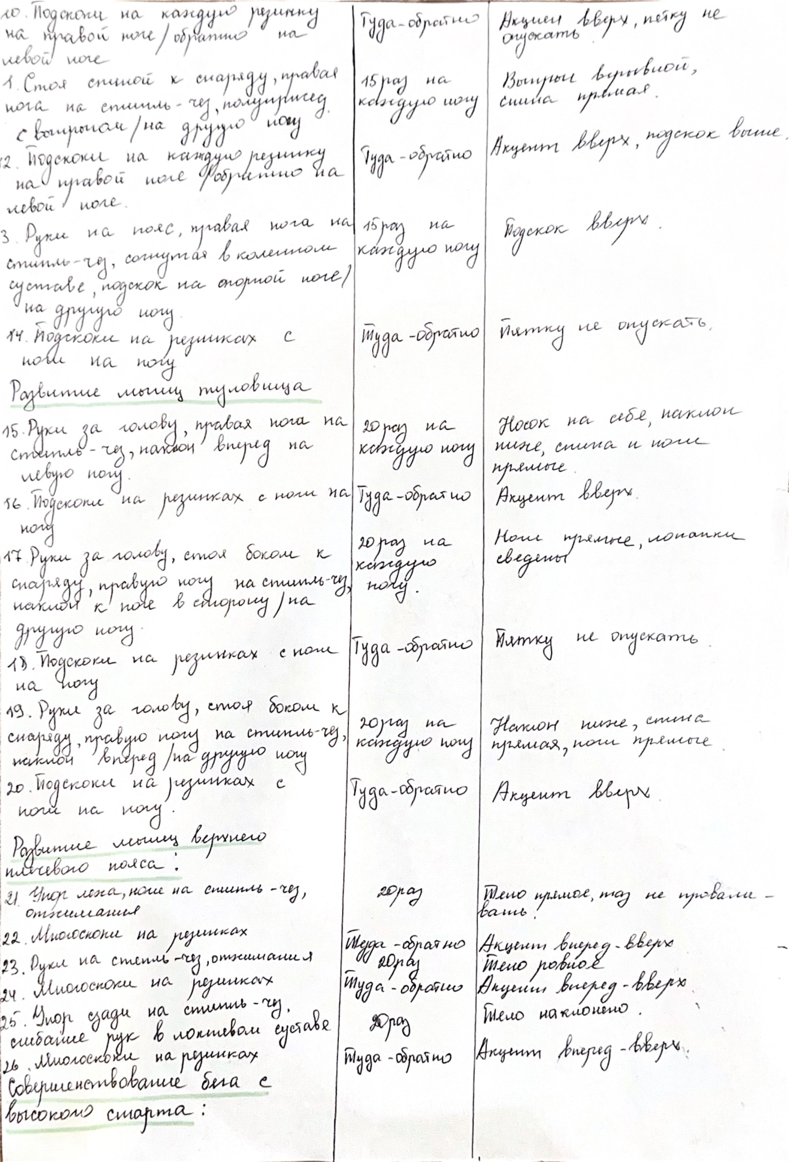
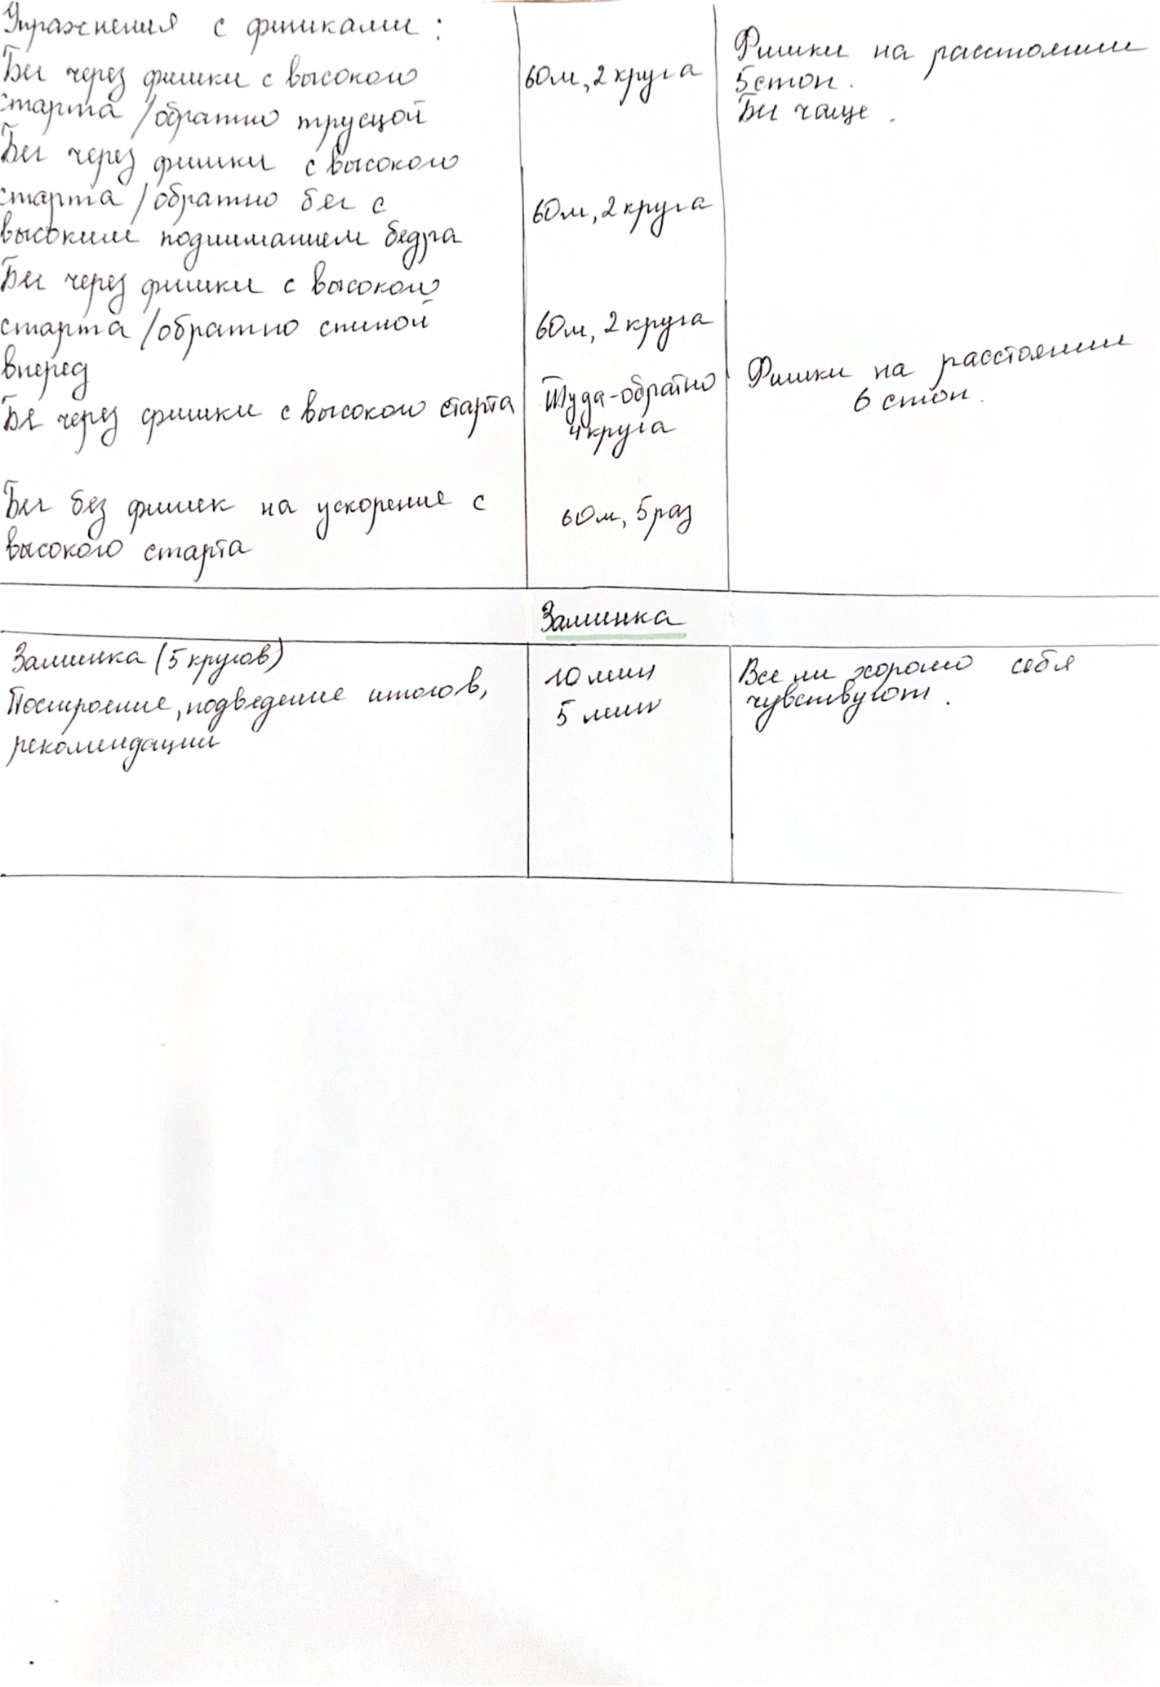

Конспект № 4
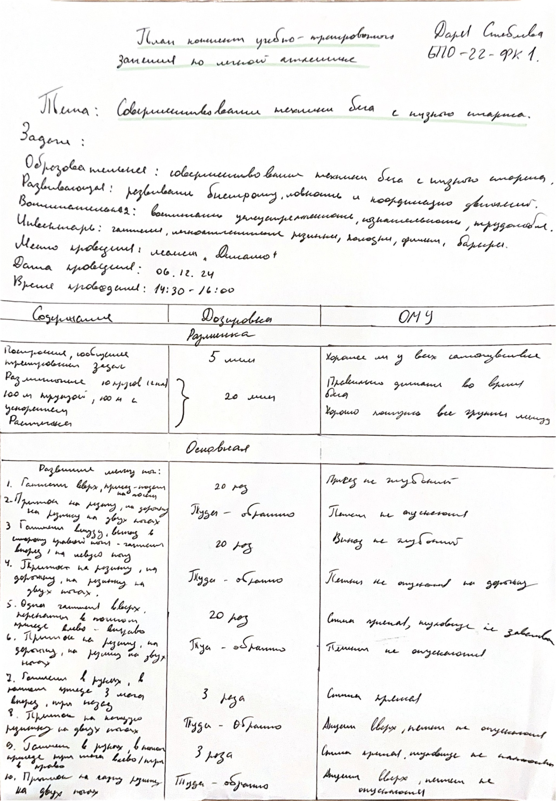
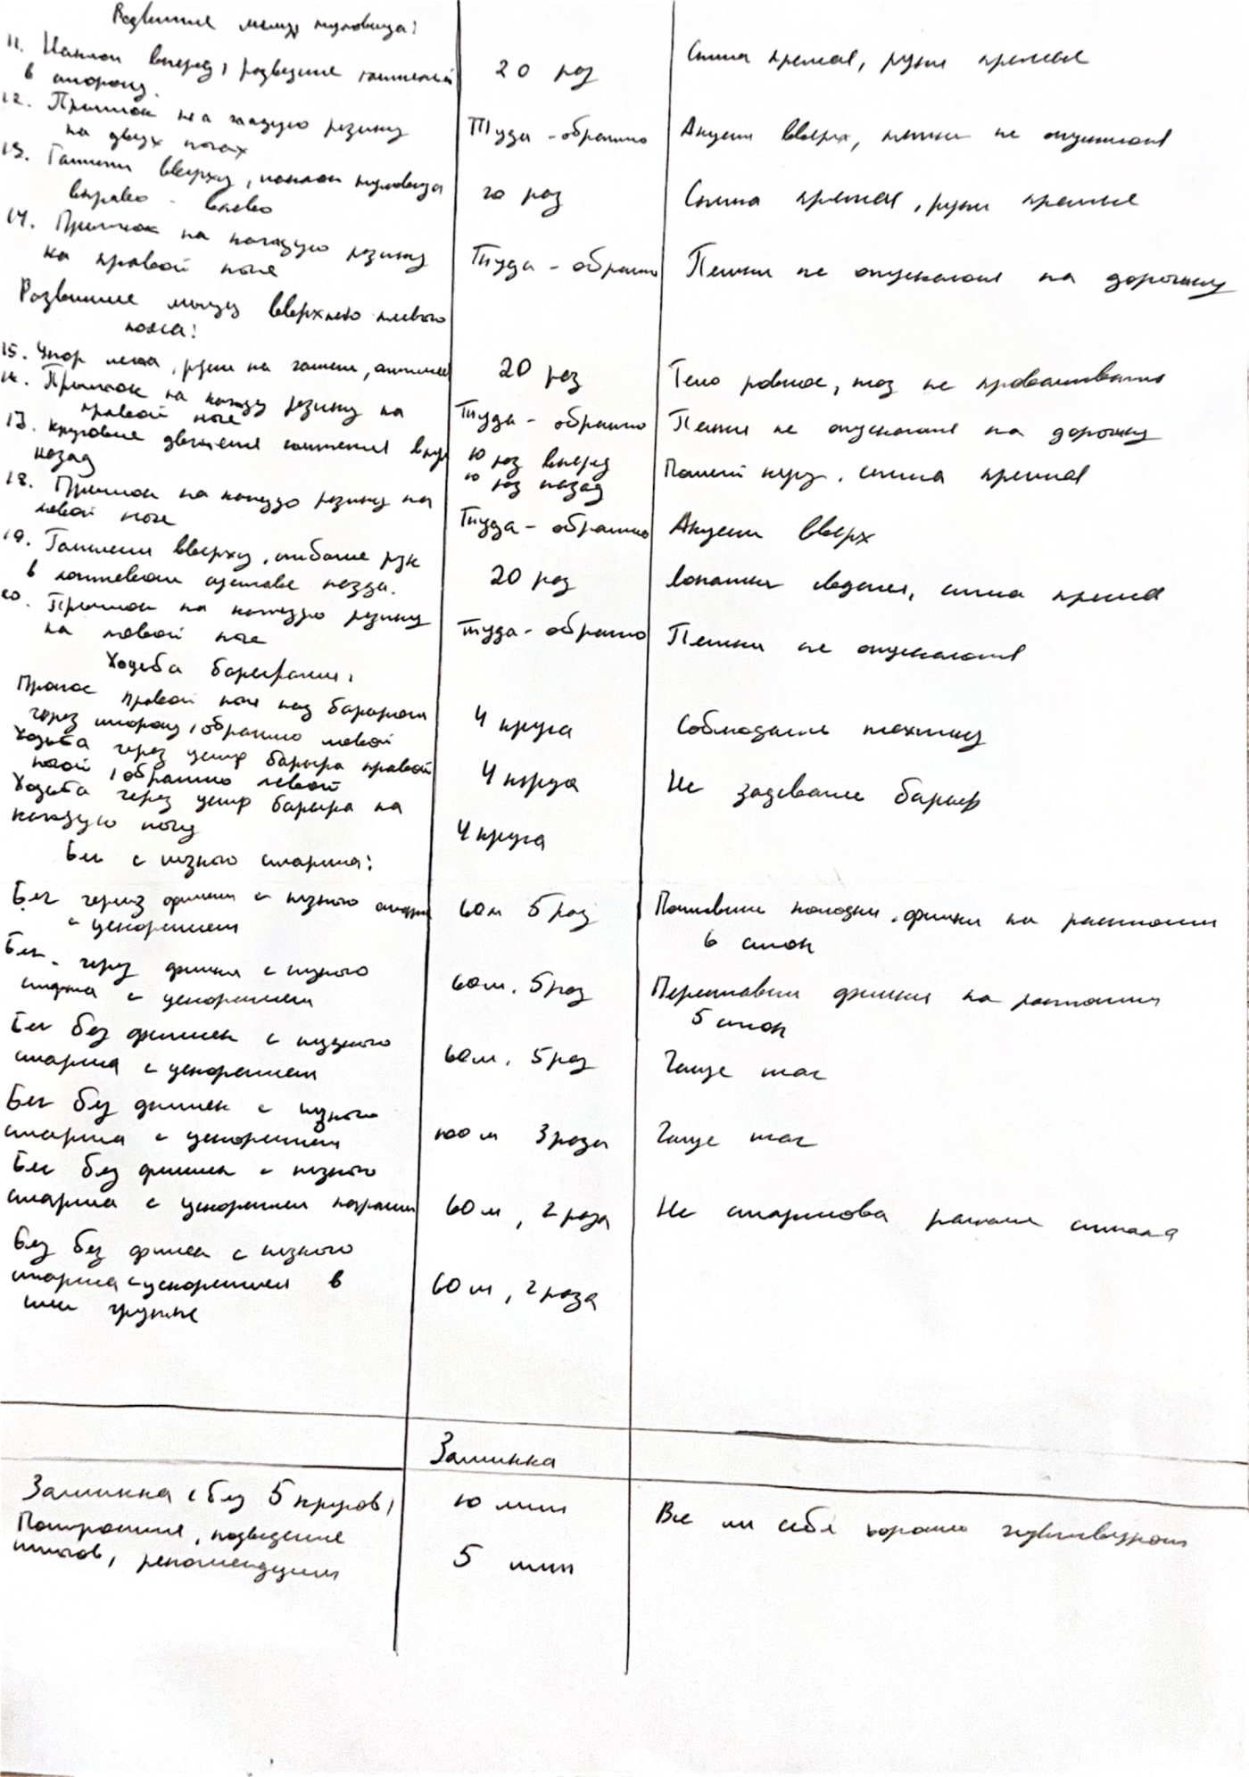

Конспект № 5
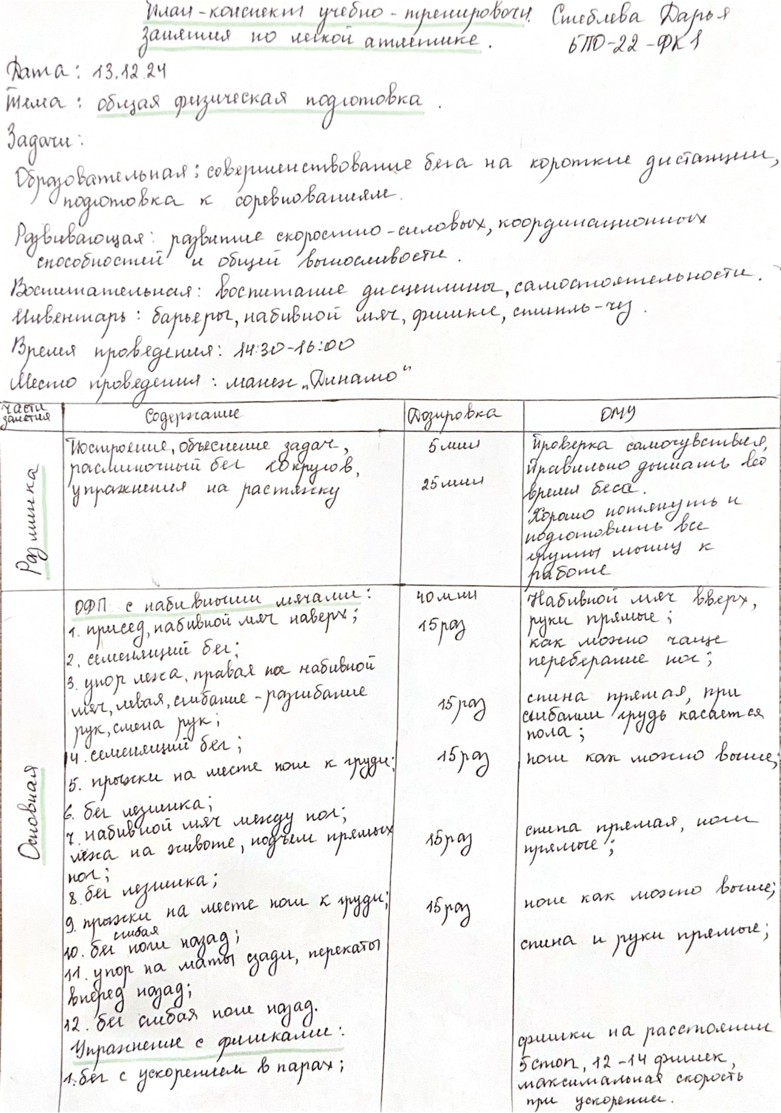
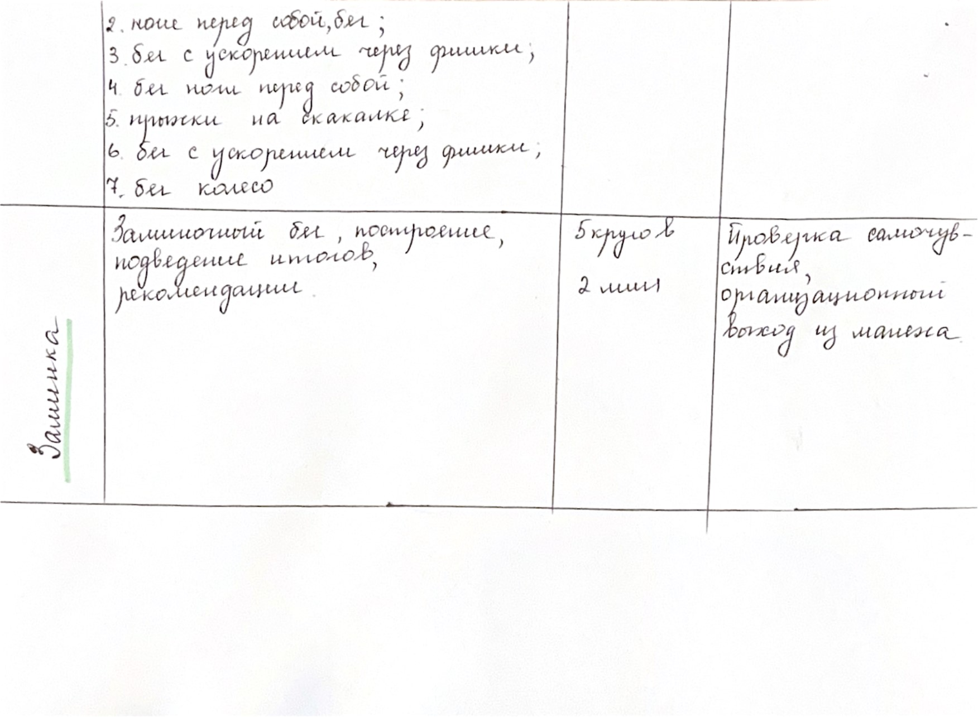

Конспект № 6
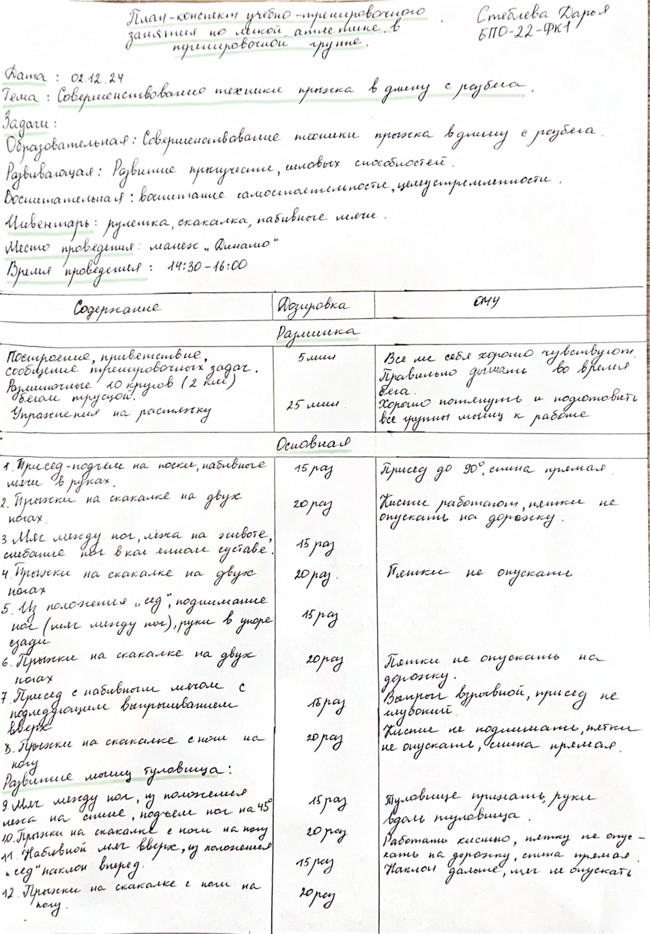
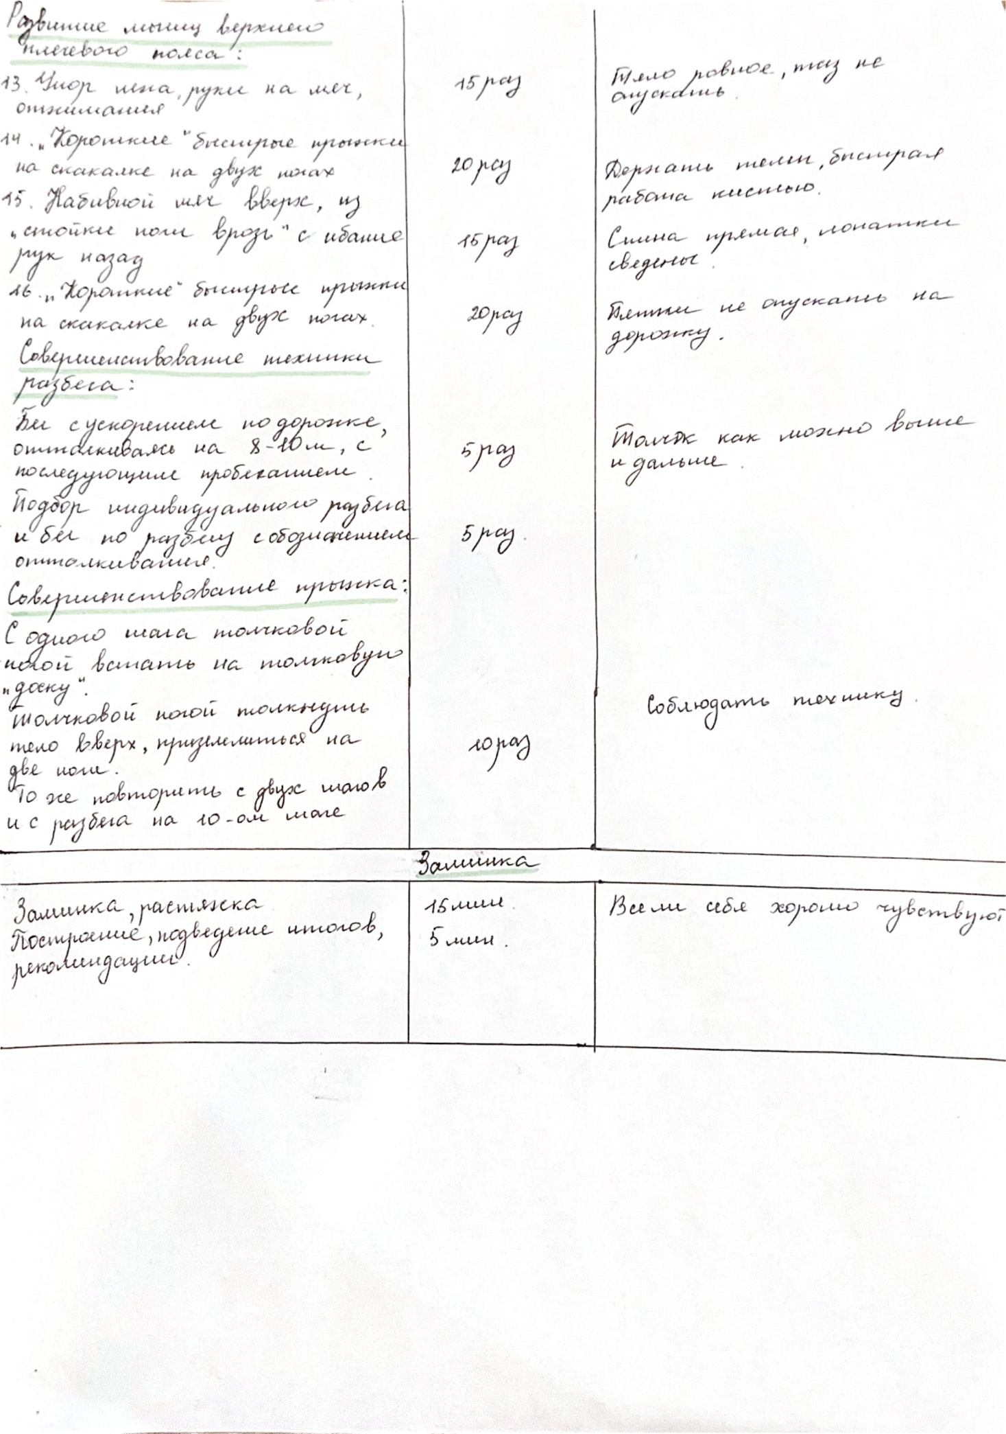

Раздел 3 Участие в проведении спортивно-массового мероприятия Первенство Приморского края по легкой атлетике /в помещении/.

Целью выполнения данного задания является участие в проведение спортивно-массового мероприятия в Первенство Приморского края по легкой атлетике /в помещении/ и предоставление фотоотчета по материалам проведения мероприятия.
3.1 План спортивно-массовой работы на период практики
ПЛАН СПОРТИВНО-МАССОВОЙ РАБОТЫ
№ | Перечень мероприятий
1 | Первенство Приморского края по легкой атлетике /в помещении

3.2 Положение спортивно-массового мероприятия

ПОЛОЖЕНИЕ
Первенство Приморского края по легкой атлетике /в помещении/
1. Цель, задачи:
Краевые соревнования по легкой атлетике в помещении организуются в соответствии с календарным планом официальных физкультурных и спортивных мероприятий Министерства спорта Приморского края на 2024 год, а также с календарным планом Федерации легкой атлетики Приморского края на тот же год. Основные цели проведения соревнований включают:
- развитие легкой атлетики;
- привлечение людей к регулярным занятиям физической культурой и спортом;
- отбор спортсменов для сборной команды
Приморского края по легкой атлетике; - популяризацию физкультурно-оздоровительной деятельности.
2. Сроки и место проведения мероприятия (соревнования)
Сроки проведения : 13.12.2024-15.12.2024
Место проведения : Манеж «Динамо» г. Владивосток
3. Руководство мероприятием (соревнованием)
Общее руководство проведением соревнований осуществляется министерством физической культуры и спорта Приморского края.
Непосредственное проведение возлагается на главу судейской коллегии, утверждённую ОО «Федерация лёгкой атлетики Приморского края» - Уйк А.Г., а так же на главного секретаря- Мутагаров Р.Р.
4. Участники мероприятия (соревнования)
В соревнованиях принимали участия юноши и девушки 2 возрастных категорий: 2007-2008; 2009-2011.
5. Программа мероприятия (соревнования)
13-15 декабря 2024 года:
13 декабря – день приезда, комиссия к допуску, ГСК, разминка.
14 декабря – в 12:00 начало соревнований, 60м, 400м, 1500м, 2000м с/п, прыжок в высоту, толкание ядра, тройной прыжок
15 декабря – в 09:00 продолжение соревнований, 200м, 800м, прыжок в длину, 60м с/б, эстафетный бег 4х200 м (2 юношей+2 девушек), награждение участников, отъезд команд, закрытие мероприятия.
6. Определение победителей
Занятые места в личном первенстве определяются в соответствии с Положением о Всероссийских соревнованиях по лёгкой атлетике.
Победители и призёры в каждом виде программы, раздельно среди юношей и девушек награждаются грамотами и медалями ОО «Федерация лёгкой атлетики Приморского края».

7. Награждение победителей
Победители и призёры в каждом виде программы, раздельно среди юношей и девушек награждаются грамотами и медалями ОО «Федерация лёгкой атлетики Приморского края».
3.3 Отчет о проведении спортивно-массового мероприятия
ОТЧЕТ
о проведении спортивно-массового мероприятия
- Время проведения: 13.12.2024-15.12.2024
- Место проведения: Манеж «Динамо» г. Владивосток
- Инвентарь и оборудование: Инвентарь и оборудование: барьеры легкоатлетические универсальные, доска информационная, измеритель высоты установки планки для прыжков в высоту, круг для места толкания ядра, место приземления для прыжков в высоту, планка для прыжков в высоту, рулетки, секундомеры, стойки для прыжков в высоту, ядра, конусы, эстафетные палочки.
4. Цель и задачи мероприятия (соревнования): Краевые соревнования по легкой атлетике в помещении организуются в соответствии с календарным планом официальных физкультурных и спортивных мероприятий Министерства спорта Приморского края на 2024 год, а также с календарным планом Федерации легкой атлетики Приморского края на тот же год. Основные цели проведения соревнований включают: - развитие легкой атлетики; - привлечение людей к регулярным занятиям физической культурой и спортом; - отбор спортсменов для сборной команды Приморского края по легкой атлетике; - популяризацию физкультурно-оздоровительной деятельности.
5. Участники мероприятия (соревнования) : 23 организации ГАУ ДО ПК «КСШОР», КГАУ КСОШ, МАУ ДО СШ "Приморец", НГО МАУ ДО СШ "Рекорд", УГО МАУ СШ "Водник" НГО, г.Находка, МБОУ ДО СШ УГО, МБОУДО СШ "Феникс", МБОУ СОШ№78 г Владивосток, МБУДО Ольгинская СШ п. Ольга, МБУ ДО СШ " Атлант" г. о. Спасск-Дальний, МБУ ДО СШ "Высота" г.Владивостока, МБУДО СШ ГО ЗАТО ФОКИНО, МБУ ДО СШ "Лидер" ГО Большой Камень, МБУ ДО СШ "Надежда", МБУ ДО СШ «Старт» г. Владивостока, МБУ ДО "СШ" "Сучан" г..Партизанск, МБУ ДО СШ " Юность ", АГО МБУ СШ "Бастион". Владивосток, МКУ ДО СШ "Темп" АГО, МОБУ ДО ДЮСШ ЛГО г. Лесозаводск (Ружино), Уссурийское суворовское военное училище, ЦСС ДВФУ (Беговой клуб ДВФУ), ШОД им. Н.Н. Дубинина.
6. Судейская коллегия
Главный судья, ССВК – Уйк А.Г.
Главный секретарь, СС1К – Мутагаров Р.Р.
7. Определение и награждение победителей
Девушки, прыжок в высоту (2007 – 2008)
65 | Бородина Екатерина Павловна | 155 | 1
Девушки, прыжок в высоту (2009 – 2011)
21 | Иванова Ольга Васильевна | 160 | 1
13 | Хаванова Вероника Павловна | 155 | 2
133 | Мусалитина Амалия Александровна | 155 | 2
195 | Ригель Анна Анатольевна | 150 | 3
359 | Артеменко Анна Ивановна | 145 | 4
395 | Краснокутская Нелли Олеговна | 145 | 4
Юноши, прыжок в высоту (2009 – 2011)
81 | Свиринков Фёдор Вячеславович | 185 | 1
523 | Кукушкин Лев Вячеславович | 185 | 1
360 | Усольцев Всеволод Николаевич | 175 | 3
Юноши, бег 60м (2007 – 2008)
213 | Шведов Владислав Владимирович | 7,34 | 1
708 | Москвин Павел Антонович | 7,49 | 2
39 | Шевцов Кирилл Ильич | 7,52 | 3
Девушки, бег 60м (2007 – 2008)
567 | Макеева Виктория Валентиновна | 8,45 | 1
112 | Пузенкова Алина Максимовна | 8,71 | 2
96 | Пузенкова Карина Максимовна | 8,73 | 3
Юноши, толкание ядра (2007 – 2008)
83 | Судаков Арсений Константинович | 11,38 | 1
106 | Осколков Владимир Сергеевич | 8,79 | 2
552 | Сиденко Николай Анатольевич | 8,40 | 3
Девушки, толкание ядра (2009 – 2011)
138 | Савченко Елена Олеговна | 8,91 | 1
682 | Мартынова Арина Максимовна | 8,61 | 2

8. Общее количество участников: 220 человек
9. Уровень показанных результатов: Участники проявили себя на высоком уровне и показали преимущественно отличные результаты.
10. Описание хода мероприятия (соревнования): при жеребьевке все участники каждой категории получают свои порядковые номера.
В дни проведения соревнований участники готовятся к прохождению каждого, зарегистрированного ими вида и участвуют в нём.
Победитель определяется по лучшему результату из своей категории.
Самоанализ:
Запланированное мероприятие прошло в соответствии с установленной программой. В ходе него были достигнуты следующие цели:
- Содействие развитию легкой атлетики;
- Привлечение людей к регулярным занятиям физической культурой и спортом;
- Отбор спортсменов для сборной команды Приморского края по легкой атлетике;
- Популяризация физкультурно-оздоровительной работы.
Во время соревнований все правила и требования были строго соблюдены. Оборудование и место проведения соответствовали необходимым стандартам. Участники продемонстрировали высокие результаты и с удовольствием участвовали в соревновательном процессе.

Раздел 4 Педагогический анализ и пульсометрия учебно-тренировочного занятия по легкой атлетике
Цель данного исследования: овладение методик анализа содержания и результата учебно-тренировочных по легкой атлетике в Государственном автономном учреждении дополнительного образования Приморского края «Краевая спортивная школа олимпийского резерва»
Для реализации поставленной цели были поставлены следующие задачи:
1. Провести педагогический анализ учебно-тренировочного занятия с использованием фото/кино-сьемки в тренировочной группе (2 группа) по легкой атлетике, тема занятия: совершенствование техники спринтерского бега.
2. Провести пульсометрию и оценить соответствие нагрузки возрасту, особенностям занимающихся девочек 8-12 лет, тренировочная группа (2 группа).
4.1 Педагогический анализ учебно-тренировочного занятия группы

Решение первой задачи мы начали с определения целей, задач, и технической подготовки к процедуре педагогического анализа. Затем был разработан бланк протокола анализа (Приложение Б). Далее, нами был проведен педагогический анализ учебно-тренировочного занятия, определен состав учебных заданий в каждой части занятия и дать оценку содержания и проведения занятия в целом и по частям, с учетом деятельности тренера и поведения занимающихся, отметить общие организационные моменты, дать характеристику результативности занятия (Таблица 1). Так же, была проведена фотосьемка наиболее значимых фрагментов занятия и даны комментарии к фотоматериалам (Приложение В) .
Таблица 1 – Примерный образец протокола педагогического анализа учебно-тренировочного занятия
ПРОТОКОЛ
педагогического анализа
учебно-тренировочного занятия

Место проведения: Манеж «Динамо» г. Владивосток
Дата проведения: 20.12.2024
легкоатлетические резинки, гантели, фишки, барьеры, колодки.
Задачи занятия:
- Образовательная: повторение низкого старта, прыжки в длину.
- Развивающая: развитие скоростно-силовых способностей.
- Воспитательная: привитие сознательного отношения к занятиям легкой атлетикой, чувства коллективизма.
Фамилия, имя проводящего занятие: Козлова Т.Ю.

Содержание анализа
- Подготовка к занятию (анализ конспекта учебно-тренировочного занятия)
- Конспект учебно-тренировочного занятия соответствует его рабочему плану.
2. Задачи учебно-тренировочного занятия соответствуют их программным требованиям, поставлены конкретно и грамотно, направлены на развитие физических качеств, посильны для выполнения занимающимися этого возраста.
3. В содержании конспекта занятия наблюдается правильный подбор средств в каждой части занятия в соответствии с поставленными задачами. В конспекте четко прослеживается учёт психологических, физиологических, педагогических закономерностей обучения. Применяемые методы соответствуют стадиям обучения и задачам занятия. Организационно-методические указания были четкими и ясными.
4. Конспект соответствует общеустановленной форме, наблюдается достаточная грамотность и аккуратность написания.
II. Проведение занятия (анализ проведения учебно-тренировочного занятия)
1. Место занятий, оборудование, инвентарь были своевременно подготовлены. Санитарно-гигиеническое состояние манежа не в полной мере соответствует нормам СанПина.
Внешний вид проводящего отвечает установленным требованиям к форме одежды.
Внешний вид занимающихся – не в полной мере соответствует установленным требованиям к форме одежды.
2. Площадь стадиона используется рационально, а инвентарь – по назначению. В подготовительной части занятия используется площадь всего стадиона.
3. Время, отведённое на каждую часть занятия распределено правильно и рационально, соответствует правилам и нормам проведения занятия по лёгкой атлетике (подготовительная часть - 35 минут, основная часть - 45 минут, заключительная часть – 10 минут).
2.1.Подготовительная часть
Выбранные средства для подготовительной части занятия соответствуют поставленным задачам. Используются специально подобранные беговые и подводящие лёгкоатлетические упражнения для организации участников, а также проведена общая физическая подготовка с гантелями для развития всех мышечных групп. Применяемые методы соответствуют характеру занимающихся, типу занятия (лёгкая атлетика) и условиям его проведения. Также была проведена проверка частоты сердечных сокращений у участников.
2.2. Основная часть
Методы основной части занятия не полностью соответствуют поставленным задачам. Учитываются возможности участников, соблюдается логическая последовательность подачи материала, однако педагог не использует упрощенные задания, и отсутствует положительный перенос навыка. Количество повторений является достаточным.
2.3. Заключительная часть
В конце занятия был выполнен заминочный бег, растяжка и рекомендации по исправлению ошибок.
- Поведение и деятельность учащихся
Учащиеся качественно выполняли все задания педагога. Дисциплинарные нарушения педагогом были замечены и сразу устранялись.
- Поведение и деятельность тренера
Педагог умеет владеть группой, формирует сознательное отношение к занятиям, личным примером пытается заинтересовать занимающихся.
- Выводы и предложения
В целом, проводящий имеет достаточные знания в области физической культуры, понимает структуру занятия, а так же в достаточной мере владеет терминологией и грамотно ее применяет в процессе проведения занятия. Проводящий обращал внимание на ошибки при выполнении упражнений и вовремя их исправлял.
4.2 Проведение пульсометрии на учебно-тренировочном занятии тренировочной группы (2 группа)

Решение второй задачи мы начали с определения целей, задач, и технической подготовки к процедуре пульсометрии. Затем был разработан бланк протокола учета пульсовых данных учебно-тренировочного занятия (Приложение В). Далее, нами была проведена пульсометрия на учебно-тренировочном занятии, определён состав учебных заданий в каждой части занятия и зафиксированы изменения частоты сердечных сокращений занимающегося (Таблица 2) и выполнена графическая интерпретация результатов пульсовых данных (Рисунок 1). Так же, была проведена фотосьемка наиболее значимых фрагментов занятия и даны комментарии к фотоматериалам (Приложение А)
Таблица 2 – Протокол учета пульсовых данных учебно-тренировочного занятия
ПРОТОКОЛ
учета пульсовых данных
на учебно-тренировочном занятии

Ф.И.О. тренера (практиканта): Веселова К.Ю.
Ф.И. наблюдаемого: Феоктисова Милана
Дата проведения: 20.12.2024
Задачи занятия:
- Совершенствование техники спринтерского бега.
- Развитие скорости, силы, выносливости.
- Воспитание целеустремлённости и трудолюбия.
Пульс в покое: 84 уд/мин
№ | Время  измерения | Пульс |  | Характер физических  упражнений
 |  | За 10  сек | За1  мин
1 | 14:30 | 14 | 84 | Построение
2 | 14:40 | 17 | 102 | После разминочного бега
3 | 15:53 | 15 | 90 | Растяжка
4 | 15:06 | 19 | 114 | Ходьба барьеров
5 | 15:17 | 21 | 126 | Беговые упражнения
6 | 15:24 | 20 | 120 | После беговых упражнений
7 | 15:26 | 24 | 144 | Бег с шиной
8 | 15:33 | 23 | 138 | После бега с шиной
9 | 15:35 | 26 | 156 | Бег с низкого старта с ускорением
10 | 15:42 | 23 | 138 | После бега с низкого старта
11 | 15:44 | 21 | 126 | Бег по виражам
12 | 15:51 | 19 | 114 | После бега по виражам
13 | 15:53 | 18 | 108 | Заминка
14 | 15:58 | 15 | 90 | Построение
15 | 16:00 | 14 | 84 | Конец занятия

Выводы и оценка физической нагрузки по ЧСС.
В начале занятия, во время разминки, пульс увеличивается с 84 уд/мин до 102 уд/мин, что свидетельствует о достаточной интенсивности разогрева для подготовки организма к более высоким нагрузкам. Это соответствует цели занятия по совершенствованию техники спринтерского бега.
На протяжении занятия наблюдается прогрессивное увеличение пульса, достигающего максимальных значений (156 уд/мин) во время выполнения беговых упражнений с шиной и бега с низкого старта с ускорением. Это указывает на успешное развитие скорости и силы, что является одной из задач занятия.
Постепенное снижение нагрузки: В завершающей части занятия пульс плавно снижается, достигая 84 уд/мин к концу урока. Это говорит о том, что дети смогли восстановить свои силы после интенсивных нагрузок, что также важно для формирования выносливости.
Уровень ЧСС не превышает допустимые значения для данной возрастной группы, что свидетельствует о правильной организации нагрузки и безопасности занятий. Дети адаптируются к физическим нагрузкам, что является важным аспектом в их физическом развитии.

Рисунок 1 – Результаты исследования пульсовых данных на учебно-тренировочном занятии во 2 группе.

Выводы

За время прохождения Производственной педагогической практики (первой) мы изучили характеристику структуры и основные функции образовательной организации: ГАУ ДО ПК «КСШОР». Познакомились с руководителем Мыльникова И.Е., а также с преподавательским составом в лице Загинай Ю.А. Основные функции учреждения включают организацию тренировочного процесса, подготовку спортсменов к соревнованиям различного уровня, а также обеспечение условий для развития спортивного мастерства.
За период практики мы ознакомились с рабочей программой и разработали планы-конспекты учебно-тренировочных занятий, согласовав их с тренерским составом и утвердив у руководителя практики и провели учебно-тренировочные занятия.
В рамках практики мы приняли участие в качестве судей в спортивно-массовом мероприятии Первенство Приморского края по лёгкой атлетике/в помещении/.В заключении соревнований были выявлены и награждены сильнейшие участники. Мы провели педагогический анализ учебно-тренировочного занятия.
Также нами была проведена пульсометрия на учебно-тренировочном занятии, что позволило оценить уровень нагрузки на организм спортсменов во время тренировок. Анализ показал, что тренера используют разнообразные методы контроля за состоянием здоровья учеников, что позволяет корректировать нагрузку и избегать переутомления.
Результатом практики стало получение практических навыков планирования учебно-тренировочной работы, приобретение опыта профессиональной деятельности по подготовке и организации педагогического процесса.

Список литературы

- Бутрамеев А. В., Коновалов В. Н. МЕТОДИКА ВОСПИТАНИЯ ДВИГАТЕЛЬНЫХ СПОСОБНОСТЕЙ У ЮНЫХ ЛЕГКОАТЛЕТОВ 9-11 ЛЕТ МЕТОДОМ СОПРЯЖЕННОГО ВОЗДЕЙСТВИЯ // Современные вопросы биомедицины. 2021. №3 (16). URL: https://cyberleninka.ru/article/n/metodika-vospitaniya-dvigatelnyh-sposobnostey-u-yunyh-legkoatletov-9-11-let-metodom-sopryazhennogo-vozdeystviya (дата обращения: 19.12.2024).
- ГАУ ДО ПК «КСШОР» - https://sportkray.ru
- Германов, Г. Н. Легкая атлетика в основной и средней (полной) школе : учебное пособие для вузов / Г. Н. Германов. — Москва : Издательство Юрайт, 2024. — 258 с. — (Высшее образование). — ISBN 978-5-534-05787-4. — Текст : электронный // Образовательная платформа Юрайт [сайт]. — URL: https://urait.ru/bcode/539614
- Евгениев, А. А. Легкоатлетический спринт: история, техника, современные тенденции : учеб.-метод. пособие / А. А. Евгеньев, Н. В. Колесников, Е. Г. Шубин ; Минобрнауки РФ, Санкт-Петербургский гос. университет аэрокосмического приборостроения. — СПб.: ГУАП, 2016. — 128 с. Режим доступа – [Электронный ресурс]: https://pl.spb.ru/oegallery/item.php?ID=7175
- ГТО https://gto.ru/
- Лебедев И.А. Уроки бега в старших классах // Физкультура в школе. №5. 1996. С.28. Режим доступа – [Электронный ресурс]: https://miit.ru/content/Книга.pdf?id_vf=36815
- Емельянов Василий Дмитриевич, Арапу Наталья Гигорьевна Методика последовательного обучения технике легкой атлетики студентов факультета физической культуры // Наука-2020. 2016. №3 (9). URL: https://cyberleninka.ru/article/n/metodika-posledovatelnogo-obucheniya-tehnike-legkoy-atletiki-studentov-fakulteta-fizicheskoy-kultury (дата обращения: 19.12.2024).
- Поддубный Евгений Николаевич, Власов Владимир Николаевич Дидактические подходы к методике обучения рациональной технике движений в легкой атлетике // Наука. Инновации. Технологии. 2010. №68. URL: https://cyberleninka.ru/article/n/didakticheskie-podhody-k-metodike-obucheniya-ratsionalnoy-tehnike-dvizheniy-v-legkoy-atletike (дата обращения: 19.12.2024).
- Приказ Министерства просвещения РФ от 31 мая 2021 г. № 287 “Об утверждении федерального государственного образовательного стандарта основного общего образования”// Собрание законодательства Российской Федерации. – 2019. - № 16. - ст. 1942.
- ФГОС https://fgos.ru/

Приложение А
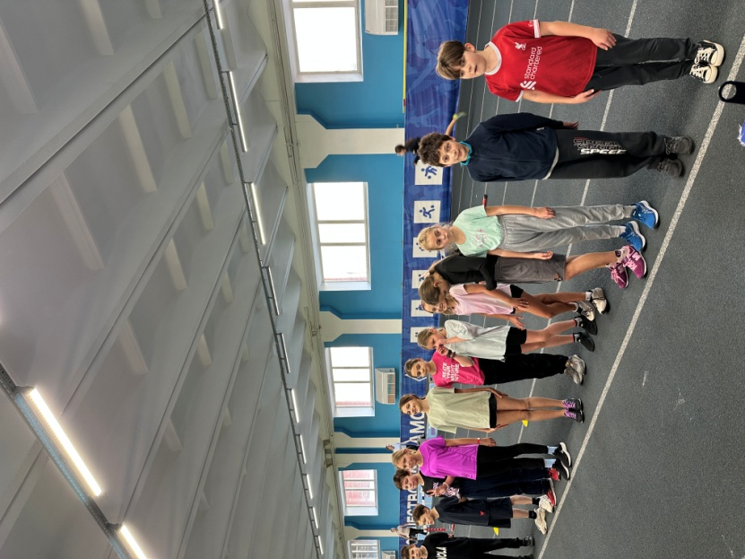
Рис. 1
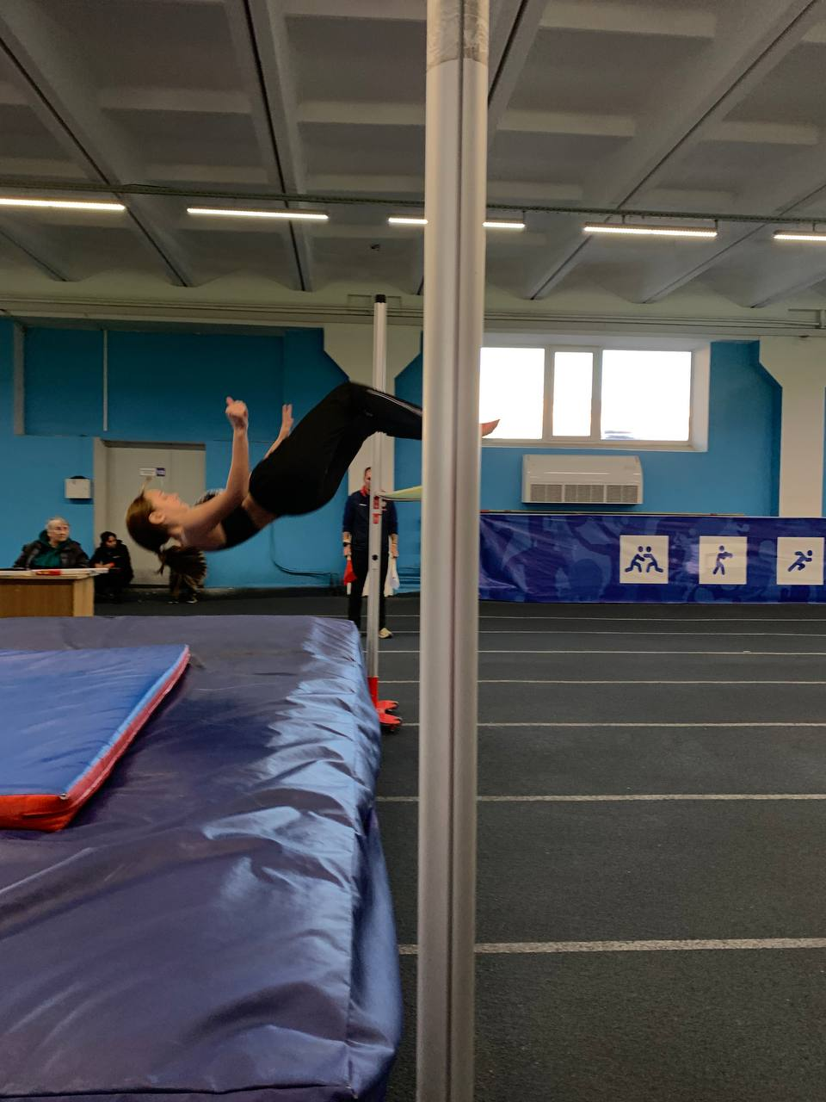
Рис. 2
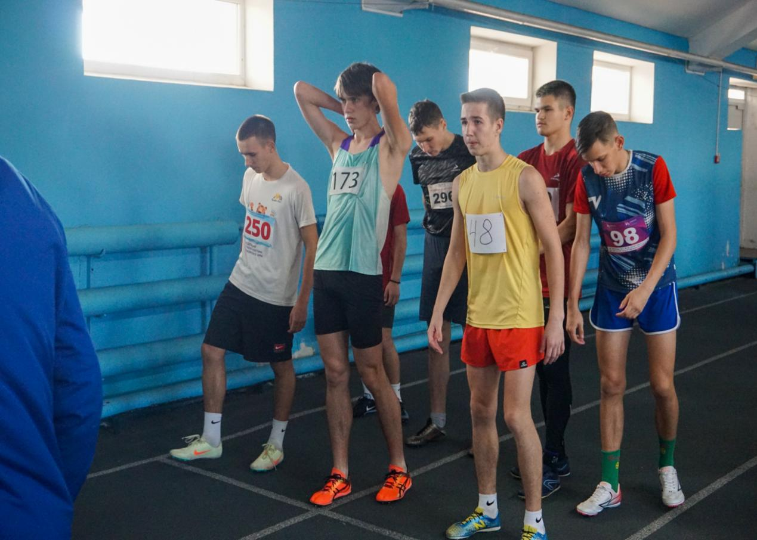
Рис. 3

Приложение Б

ПРОТОКОЛ
педагогического анализа
учебно-тренировочного занятия

Место проведения:
Дата проведения:
Инвентарь и оборудование:
Задачи занятия:
1) Образовательная:
2) Развивающая:
3) Воспитательная:
Фамилия, имя проводящего занятие:
Пульсометрия:
Содержание анализа
I. Подготовка к занятию (анализ конспекта учебно-тренировочного занятия)
II. Проведение занятия (анализ проведения учебно-тренировочного занятия)
2.1. Подготовительная часть
2.2. Основная часть
2.3. Заючительная часть
III. Поведение и деятельность учащихся
IV. Поведение и деятельность тренера
V. Выводы и предложения

Приложение В

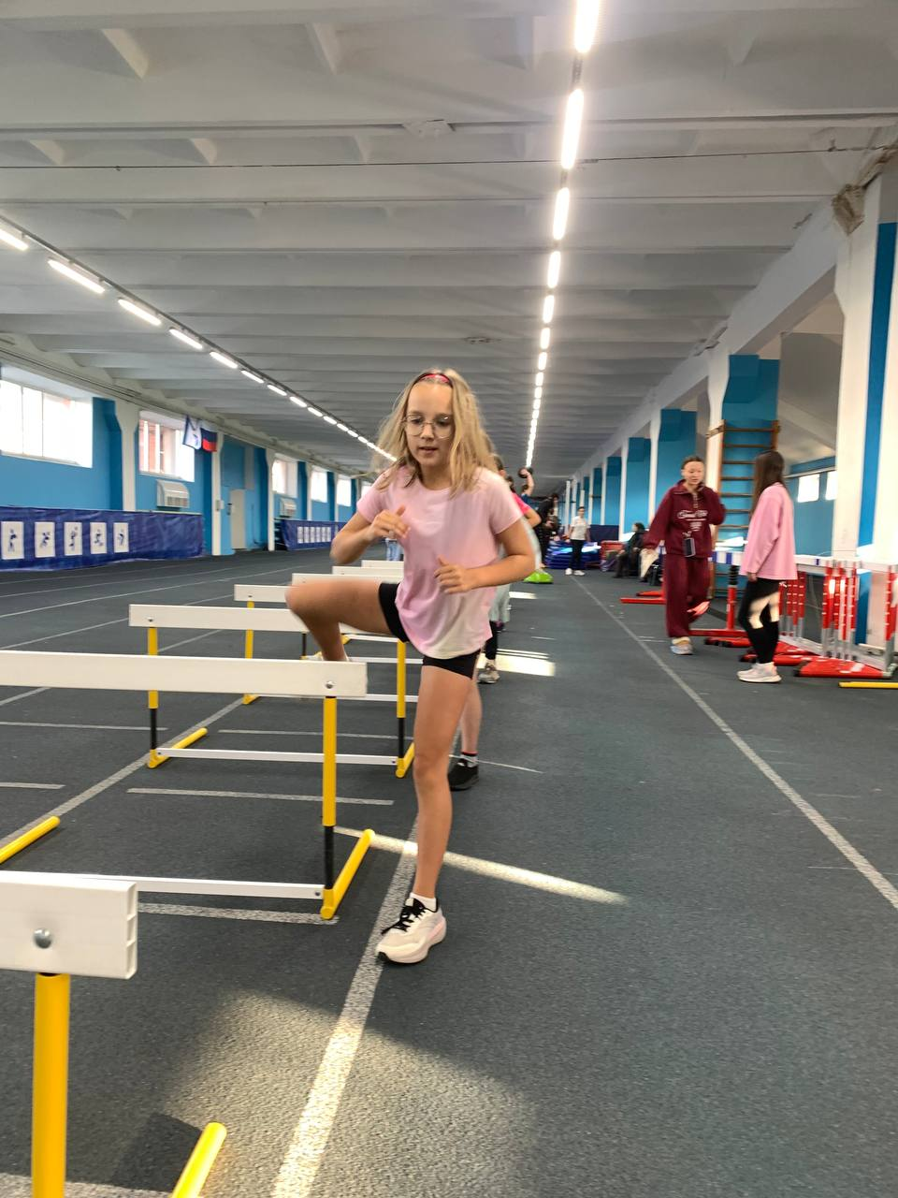
Рис.1
Хождение через барьеры
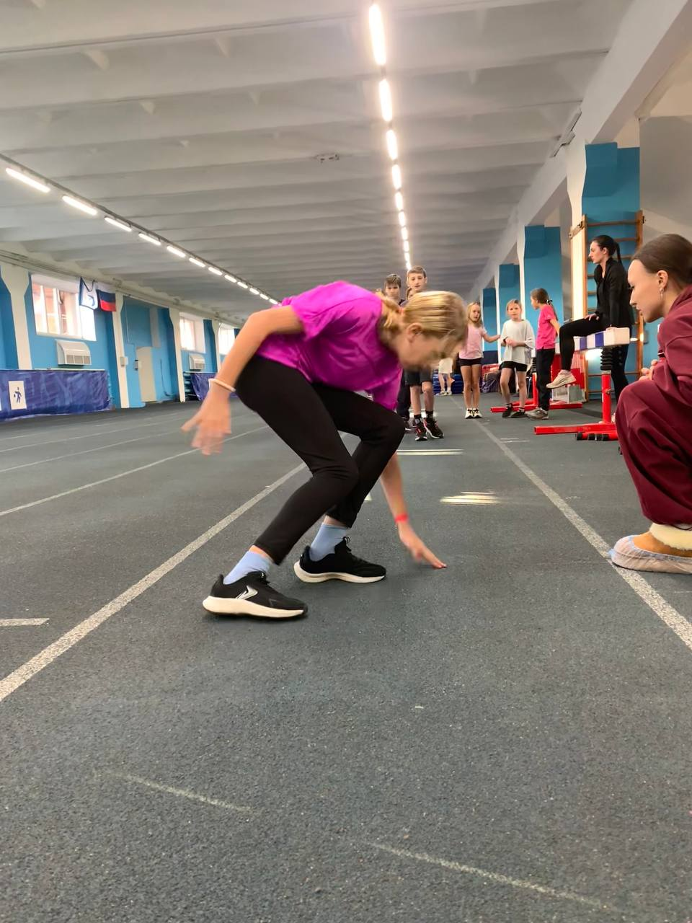
Рис.2
Отработка поворота в челночном беге

Приложение Г

ПРОТОКОЛ
учёта пульсовых данных
на учебно-тренировочном занятии

Ф.И.О. тренера (практиканта):
Ф.И. наблюдаемого:
Дата проведения:
Задачи занятия:
- Образовательная:
- Развивающая:
- Воспитательная:
№ | Время измерения | Пульс |  | Характер физических нагрузок
№ | Время измерения | За 10 сек | За 1 мин | Характер физических нагрузок
1
2
…
…
…
…

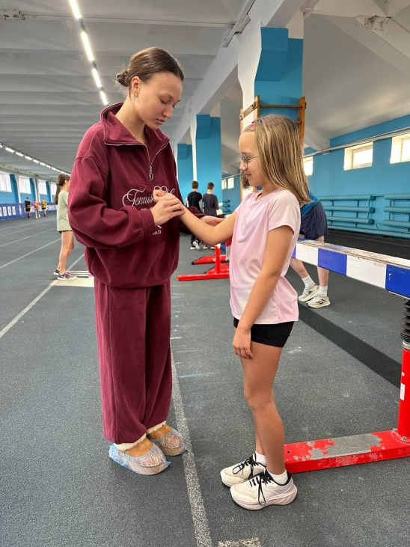
Рис.1
Измерение пульса в начале занятия

